Конопатка: чем и как делать?
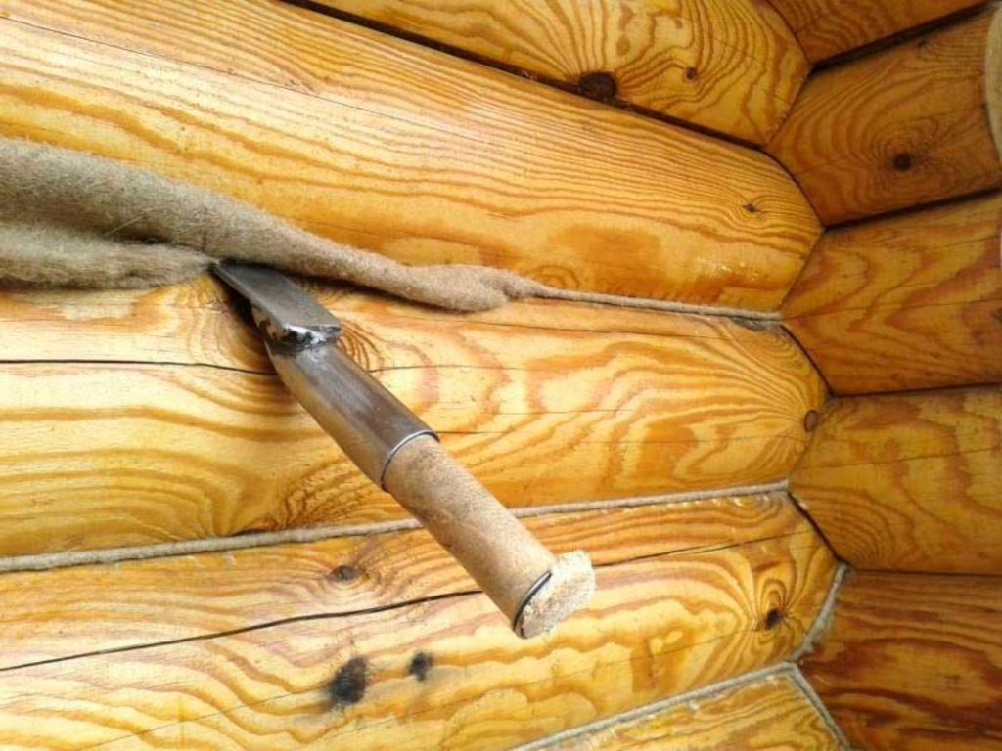
Прежде чем приступить к конопатке дома, стоят выяснить, какие тонкости существуют в работе, и узнать зачем она, вообще, нужна.

Что такое конопатка дома или сруба?
Под этим понятием подразумевают утепление дома при помощи специальных материалов. Конопатка сруба обязательна для каждой деревянной постройки.
В процессе работы заделываются щели, пазы, отверстия, которые в дальнейшем могли бы послужить источником холода и влаги.
Секрет от мастера: внутренняя отделка не защищает дом от сквозняков. Конопатить строение очень важно. Только этот процесс позволит сохранить в доме тепло. Более того, щели создают идеальные условия для развития грибков.

Какие материалы используют?
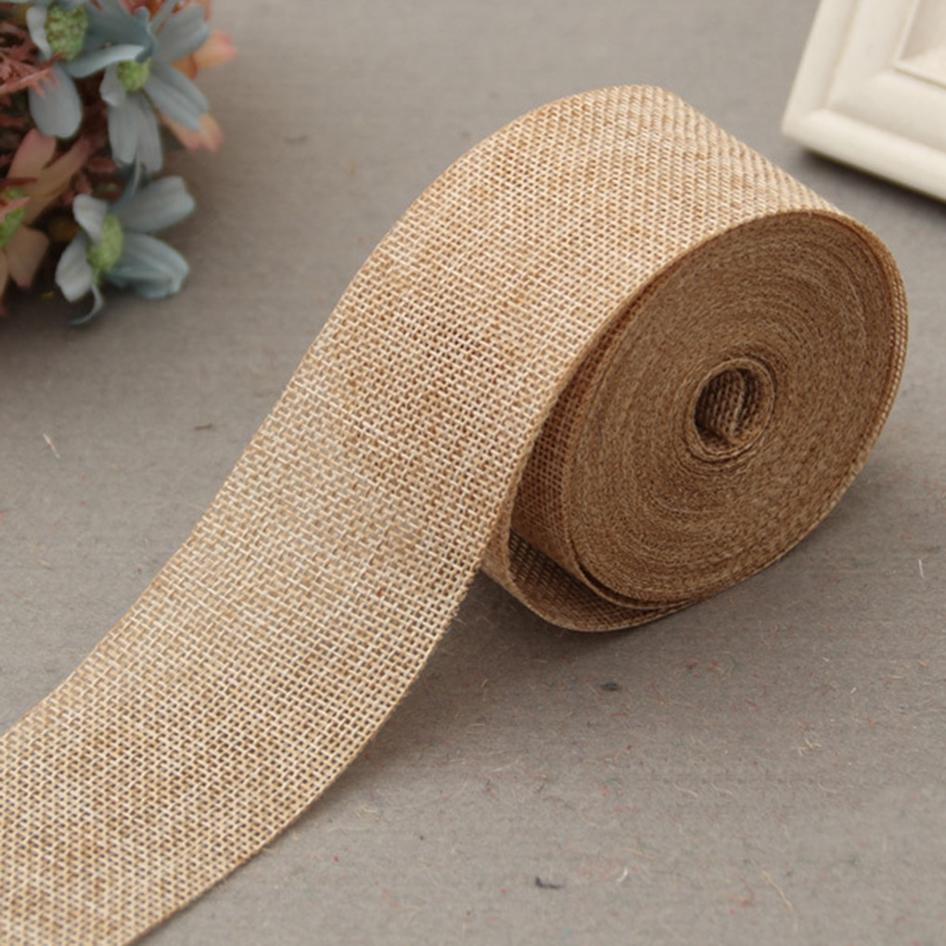
Конопатку обычно осуществляют при помощи специальных материалов. Это могут быть природные, натуральные наполнители либо искусственные изделия. Обычно используют:
- джут;
- паклю;
- мох;
- войлок;
- льноватин;
- пеньку.
Можно также использовать специальные современные герметики. В таком случае заделывать щели и пазы придется только один раз.

Как и сколько раз конопатить дом?
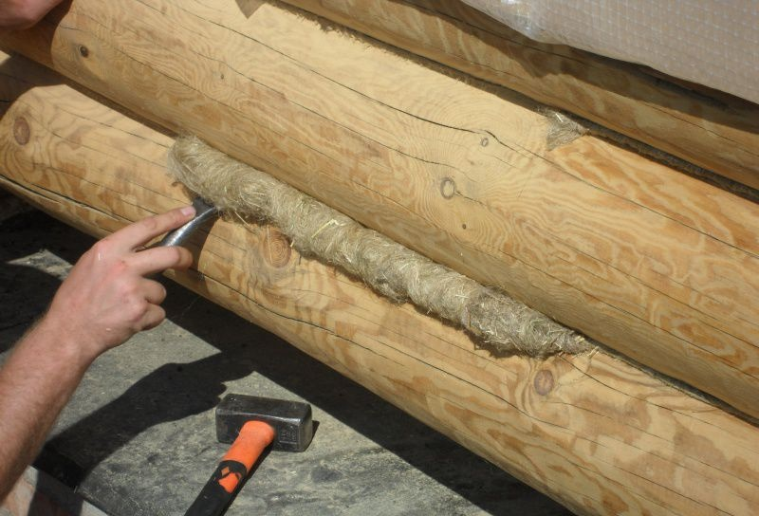
Это зависит от материала, который будет использоваться. Так, использование натуральных изделий для конопатки сруба предполагает, что работы будут проводиться многократно:
- во время укладки бревен;
- сразу же после постройки;
- после первой усадки;
- после окончательной усадки.
Если не соблюдать последовательность, то щели и пазы непременно останутся. А это значит, что дом будет не защищенным от гниения, преждевременного разрушения, а внутри жилища не исключены сквозняки.
Теплоизоляционные шовные герметики упрощают строительство. Работы по заделыванию швов проводятся только один раз, в момент укладывания венцов.
Мох считается самым экологичным материалом. Его можно заготовить самостоятельно или приобрести в специализированных магазинах. Мох, заготовленный вручную, необходимо высушить.
Это самый экономичный материал, подходит для тех, кто ограничен в бюджете.
Популярна конопатка джутом. В состав материала входят искусственные добавки. Это повышает его прочность. Его выпускают в форме ленты и шнура. Практически также выглядит льноволокно. Наполнители только отличаются по материалу, из которого изготовлены.
Паклю или ватин готовить перед конопаткой необязательно.
Секрет от мастера: в природных материалах могут завестись насекомые, в том числе и моль. Пропитайте их перед работами специальными растворами (формалином, к примеру).
Войлок обязательно обрабатывают жидкостями, которые предотвращают появление моли, а затем сушат на солнце.
Цены конопатки дома довольны высоки. Тем, кто хочет сэкономить, лучше произвести работы самостоятельно. Это не трудно.

Инструкция конопатки дома
Подготовьте необходимый материал. Запаситесь инструментами. Вам понадобятся:
- наборная и кривая конопатка;
- киянка;
- дорожник;
- разбивная конопатка.
Выделяют два способа конопатки: в набор и в растяжку. В первом случае материал собирают в клубок и вколачивают в щель или паз. По мере вколачивания клубок либо распутывают, либо опять собирают. Это зависит от глубины отверстия.
Второй способ применяют тогда, когда щели небольшие, мелкие. Утеплитель растягивают и заполняют ими щели. При этом оставляют сверху свободный край до 5 см. После заколачивания верхний край также вбивают в щель.
Секрет от мастера: начинайте конопатить с основания сруба. Так будет удобнее.
Конопатка дома проходит в два этапа. Сначала заделывают внешние щели, а затем такие же работы производят с внутренней стороны.
Учтите, что это трудоемкий, долгий и нудный процесс. Конопатка небольшого сруба занимает до 10 дней. Поэтому если не хотите напрягаться, воспользуйтесь услугами специалистов.

